桓台县人民医院颐养家园项目
桓台县人民医院颐养家园项目1#、2#、3#、商业S1#楼及地下车库
一、项目法人单位:桓台县人民医院
主要负责人信息:张敬永
二、设计、施工、监理单位及其主要负责人:
（一）设计单位-戴文工程设计（上海）有限公司
法人： 孙海
负责人- 李牧
（二）施工单位-山东桓台建设工程有限公司
法人：逯志军
负责人- 逯景坤
（三）监理单位-山东鼎泰建设项目管理有限公司
法人：巩华
项目负责人:张杰

资质情况:
设计单位：戴文工程设计（上海）有限公司-甲级
施工单位：山东桓台建设工程有限公司-壹级
监理单位：山东鼎泰建设项目管理有限公司-甲级
三、施工单位项目管理机构设置、工作职责、主要管理制度
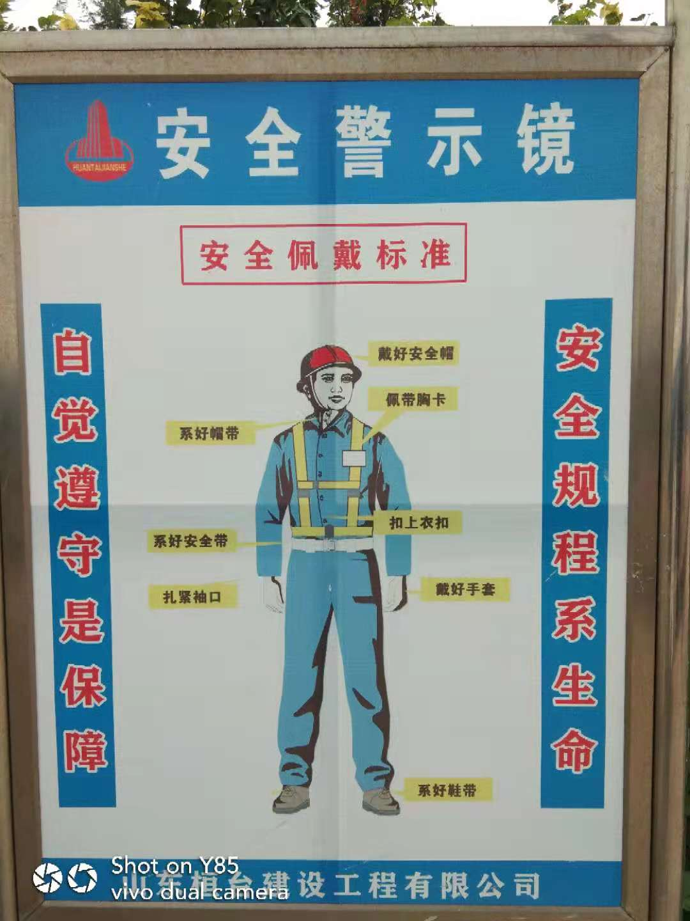

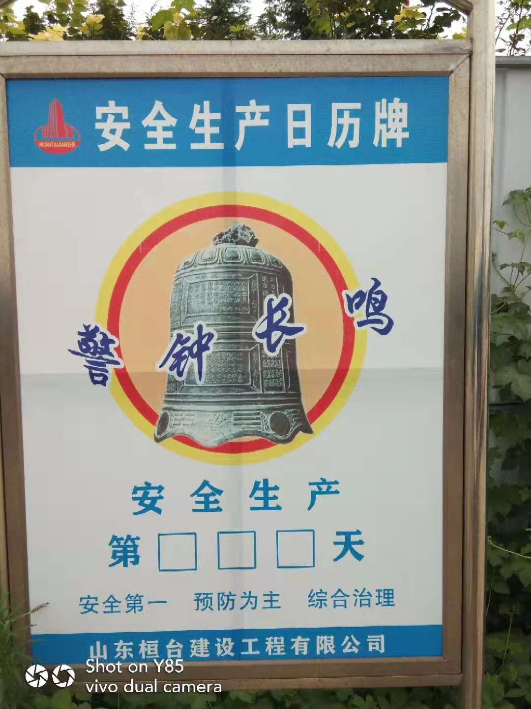

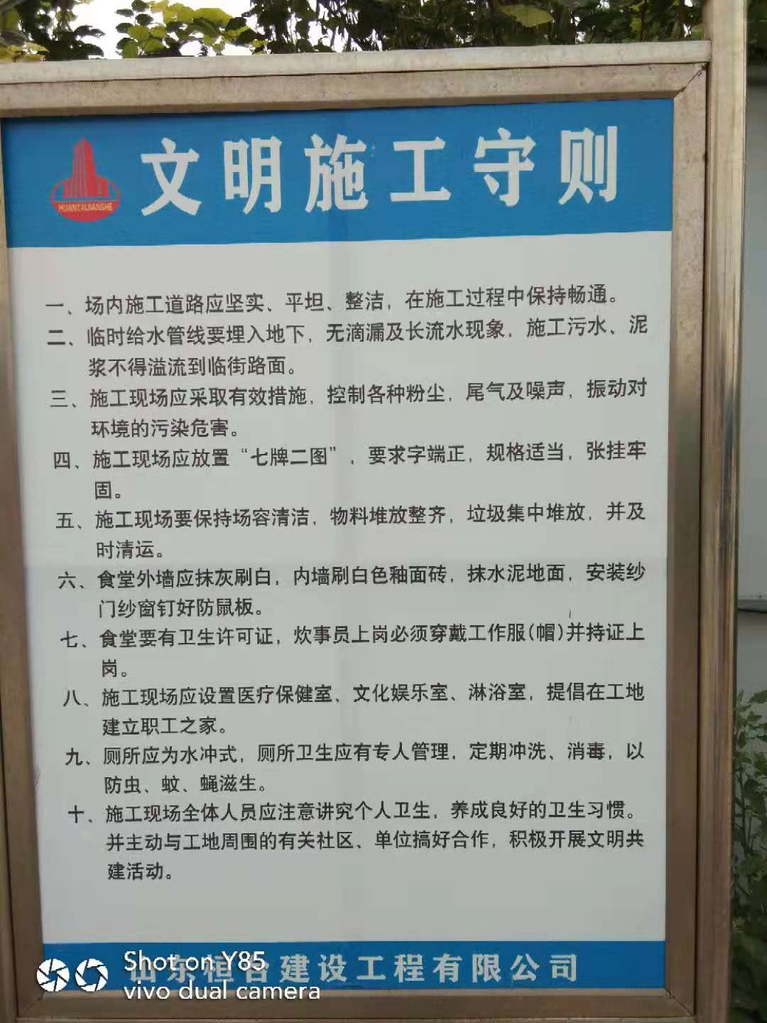

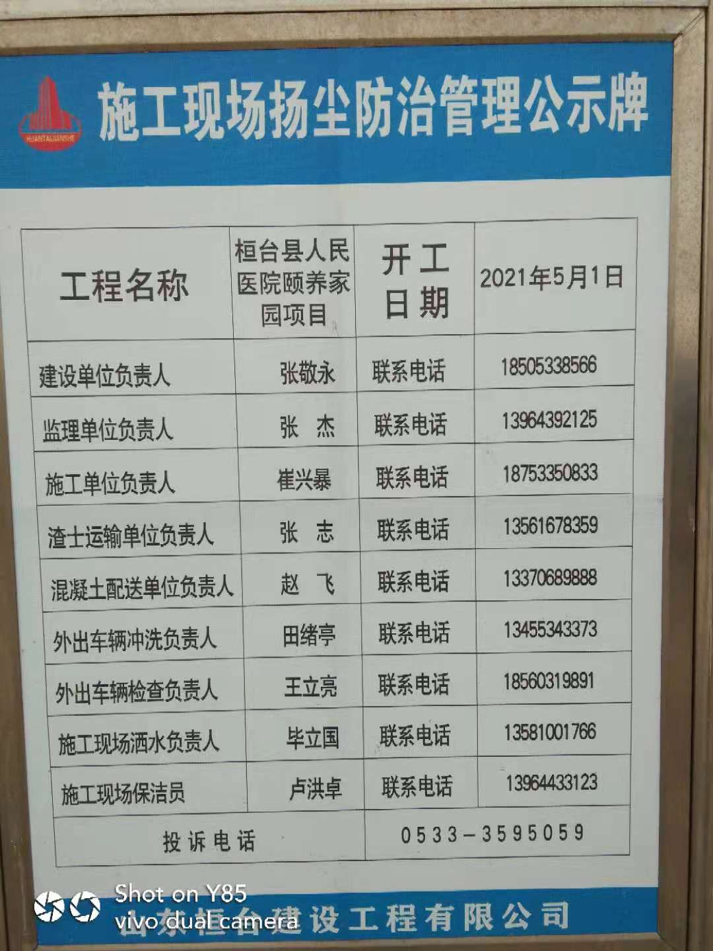

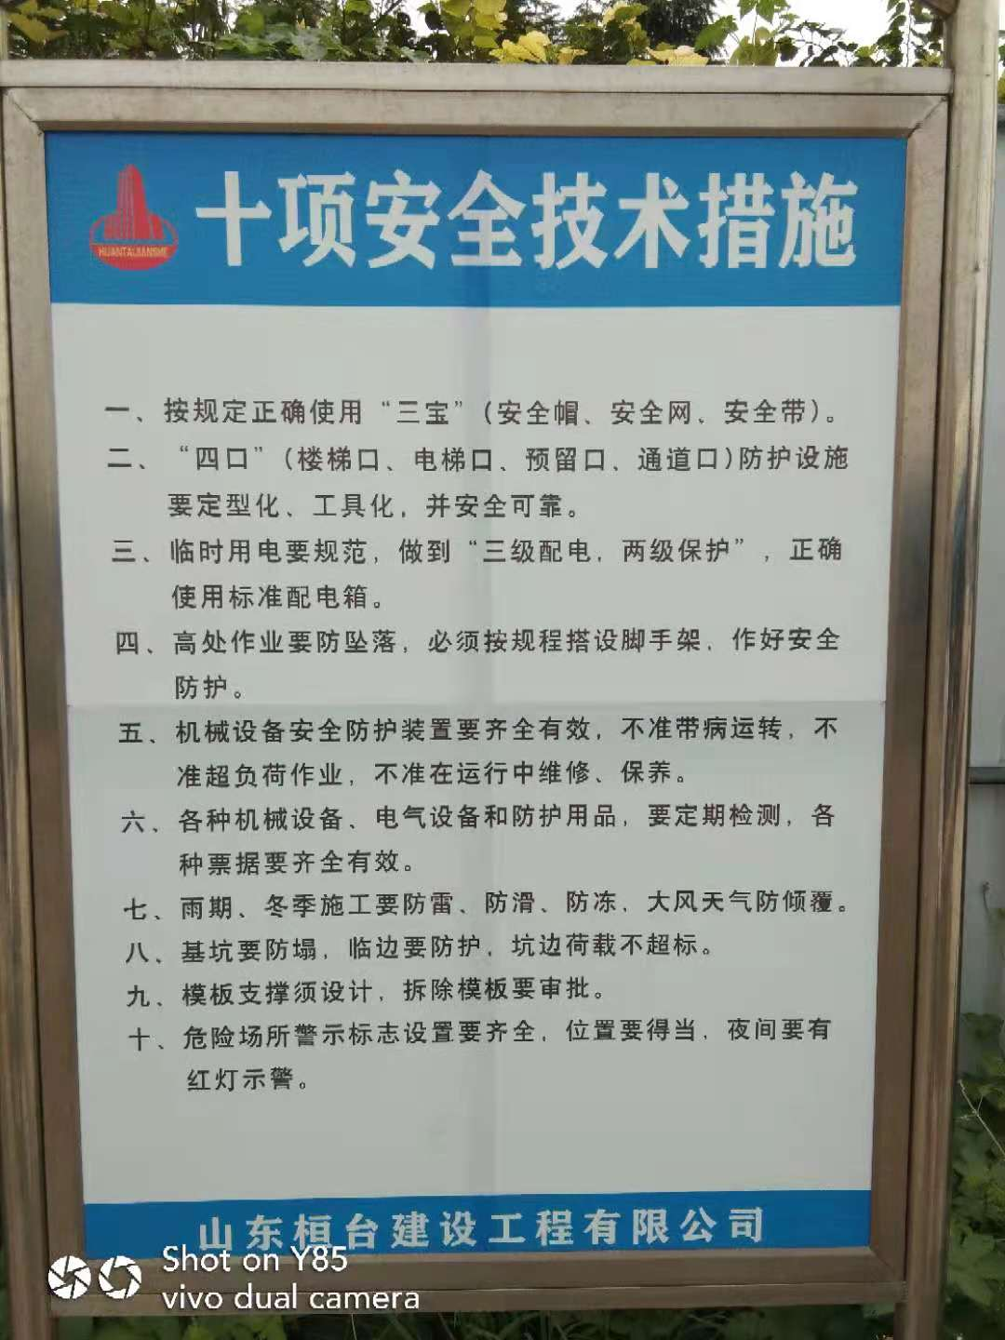

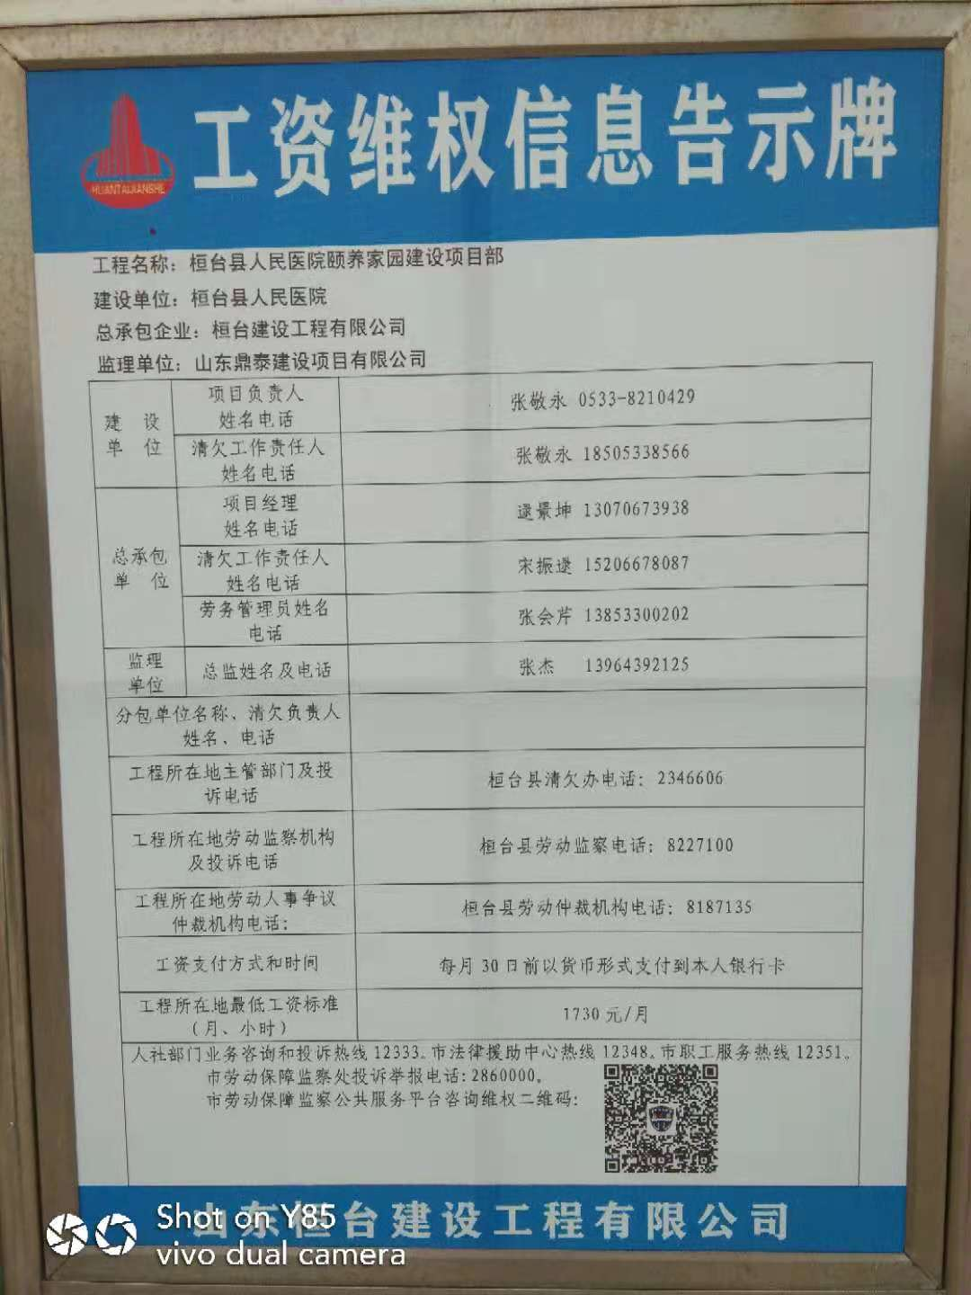

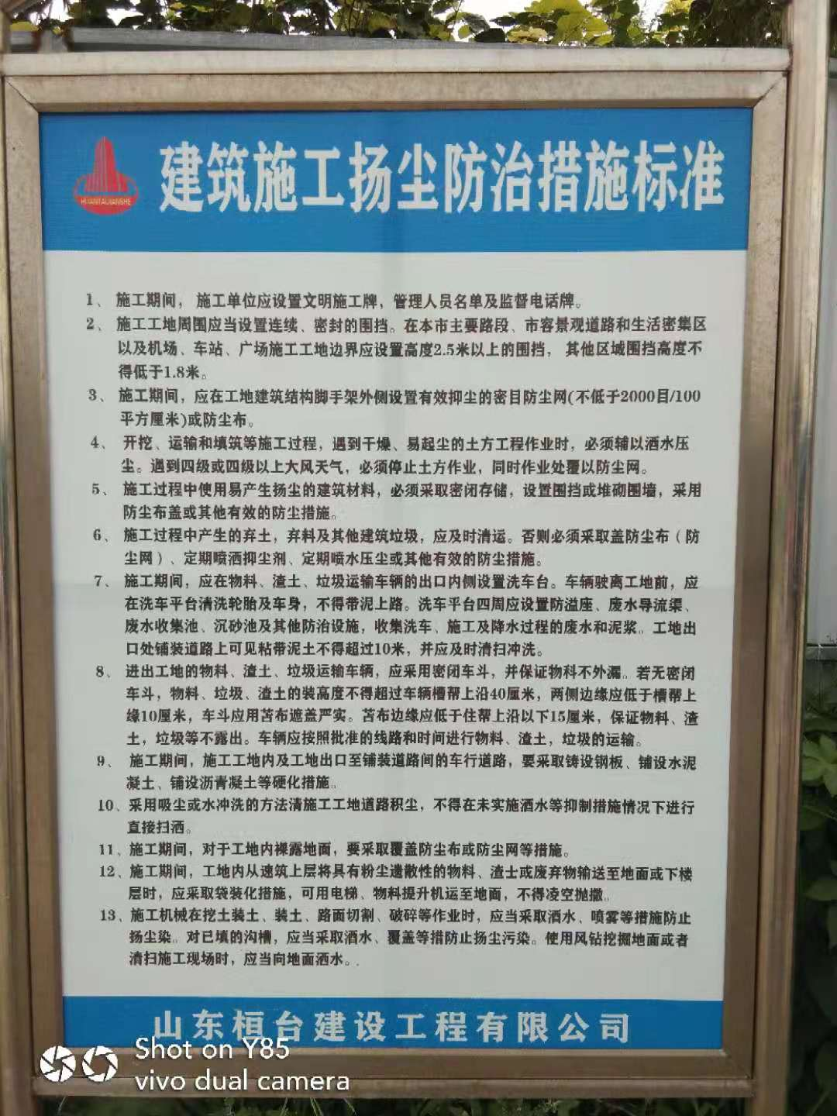

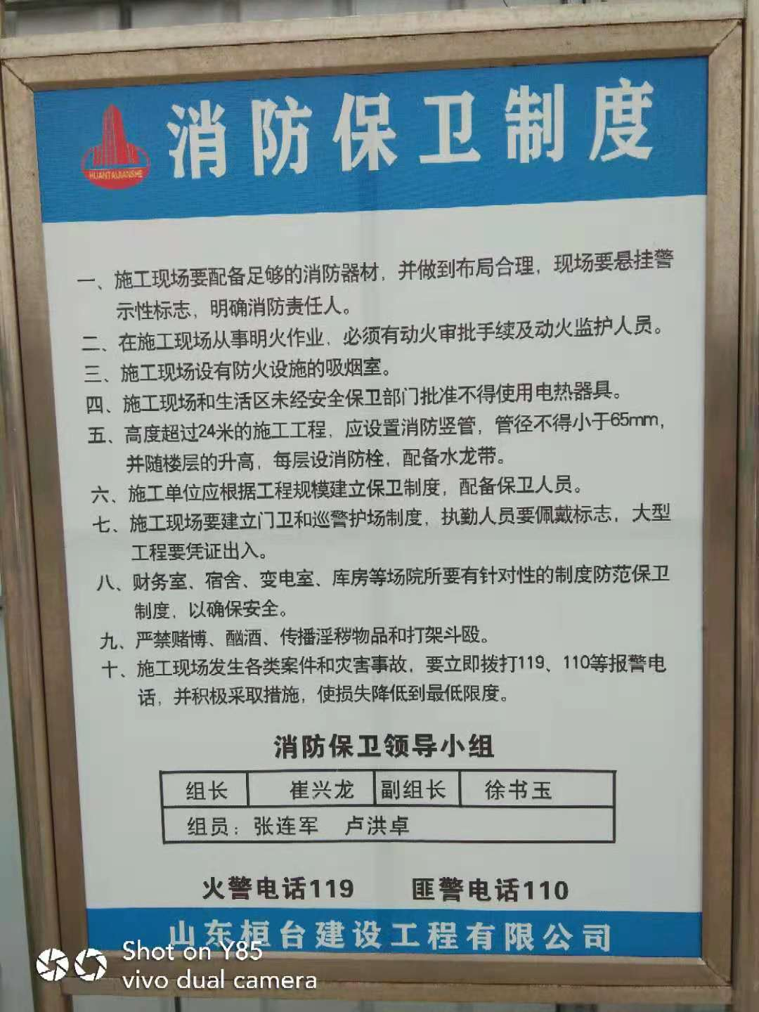

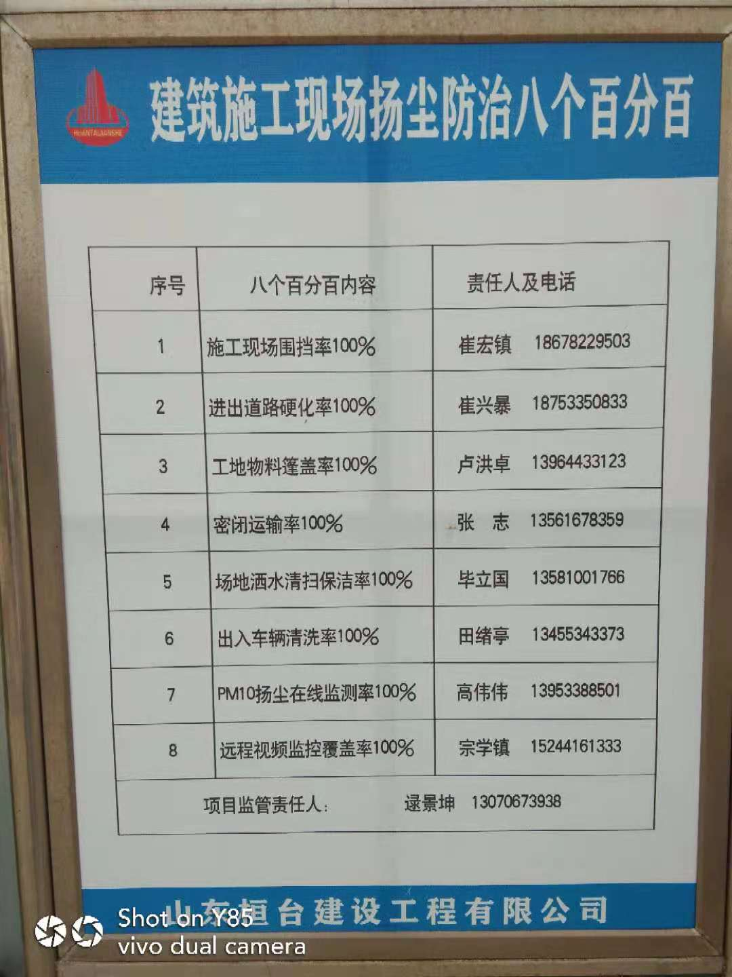

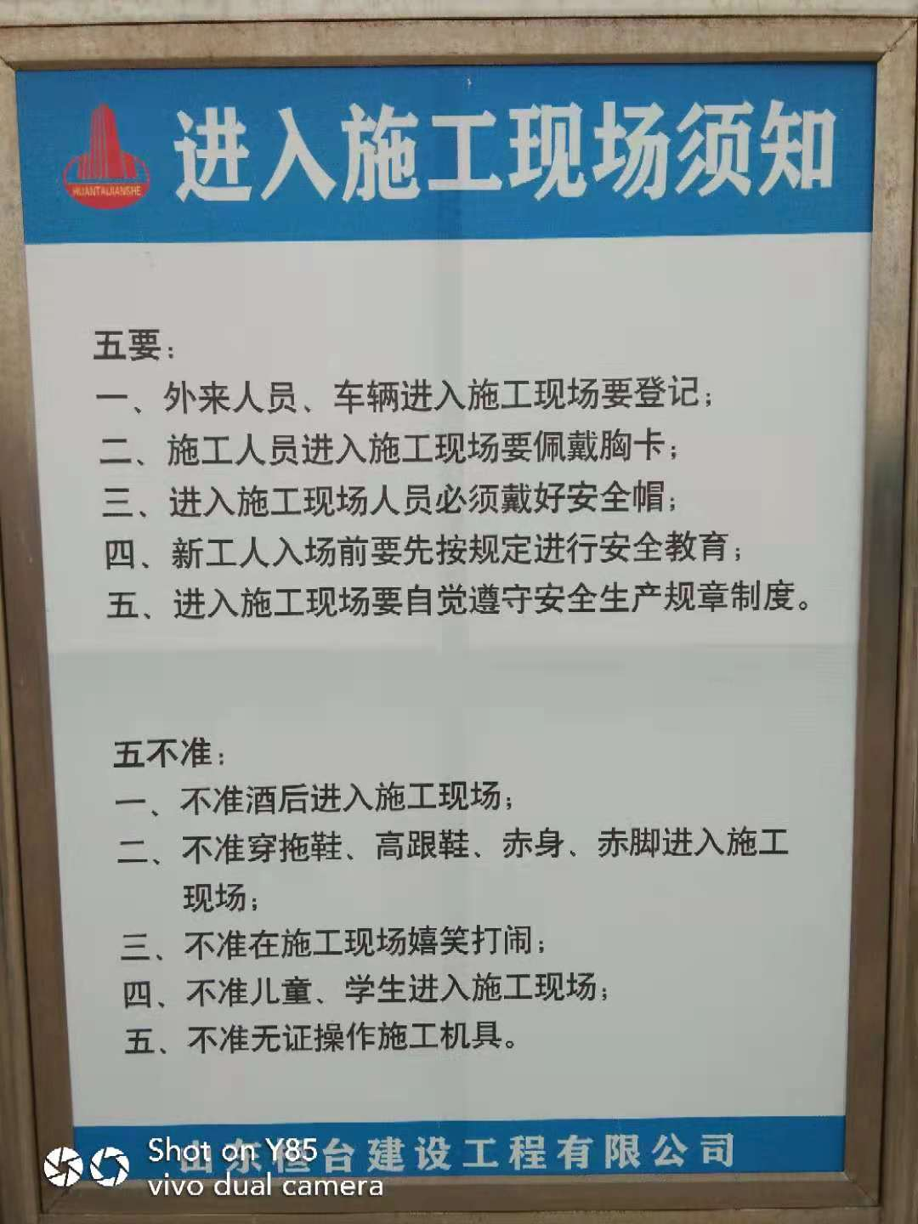
四、施工期环境保护措施落实情况
项目施工期间严格控制噪音、粉尘、气味、废水等现象，把对环境的影响降低到最小。施工期环境影响主要为地基工程、建设施工过程中的扬尘、泥浆废水、噪声、建筑垃圾等。为了减缓项目施工对周边环境的影响，采取以下措施：
（1）扬尘
精确计算用料，及时清理补缺，减少建材堆放时间；堆放水泥、灰土、砂石等场地周围设置不低于堆放物高度的封闭性围拦；工程脚手架外侧必须使用密目式安全网封闭。不得使用空气压缩机清理车辆、设备和物料的尘埃；施工工地的地面进行硬化处理；废泥浆采用密封式罐车外运；使用预拌砂浆。加强场地洒水等扬尘控制措施，以免对周边空气环境造成不利影响。
（2）污水
施工产生的污水应设专门的沉淀池，将污水排入沉淀池沉淀后，上清液外排，沉淀污泥就近填埋或请有关单位外运。施工人员的生活污水，经化粪池处理后外排或由环卫部门外运。一切生活污水、施工机械洗刷污水都要严格规定排水去向，不能污水遍地横流。
（3）固体废物
施工期间挖出的土方除需回填部分外，其余部分及时清运，避免刮风产生扬尘或降雨造成水体污染。对建筑垃圾委托有关单位及时清运和处理，减少施工区的污染。
（4）噪声
根据施工期作业的特点，对噪声的控制措施主要靠加强施工管理，并严格执行相关的环保条例。严格执行《建筑施工场界环境噪声排放标准》（GB12523-2011）中的规定，选用低噪声设备并定期检修；尽量避免施工场地产生不该出现的噪声，如严禁车辆进出工地呜笛，严禁抛扔钢筋、模板、钢管架等。若在夜间超标施工须向区环保局提出申请，获准后方可在指定时间内进行。对施工场地应进行合理规划，统一布局，固定的噪声设备远离居民区布置。对施工时间进行合理布置，避免在清晨、午间进行噪声较大的工序，尽可能缩短施工期，将施工期环境影响减到最小。
（5）生态保护
不随意破坏绿化，修剪树木。在工程开工时，发现文物保护项目，应妥善保护现场，及时向有关部门报告。
施工照明灯的悬挂高度和方向要考虑不影响居民夜间休息。严格按有关文件要求布置施工临时设施，并保证施工结束后及时撤场，尽快恢复原状。

